LES INDICATEURS DU SUCCÈS
par MaryEllen Tribby
Le but de ce cours est de vous apprendre à devenir des gens qui réussissent. J’aimerais que vous l’utilisiez pour fixer UN objectif pour l’amélioration de soi tout au long du semestre.
Lisez le tableau ci-dessous et, honnêtement, encerclez des deux colonnes ce qui s’applique à vous.
Par exemple, nous regardons tous la télévision tous les jours.
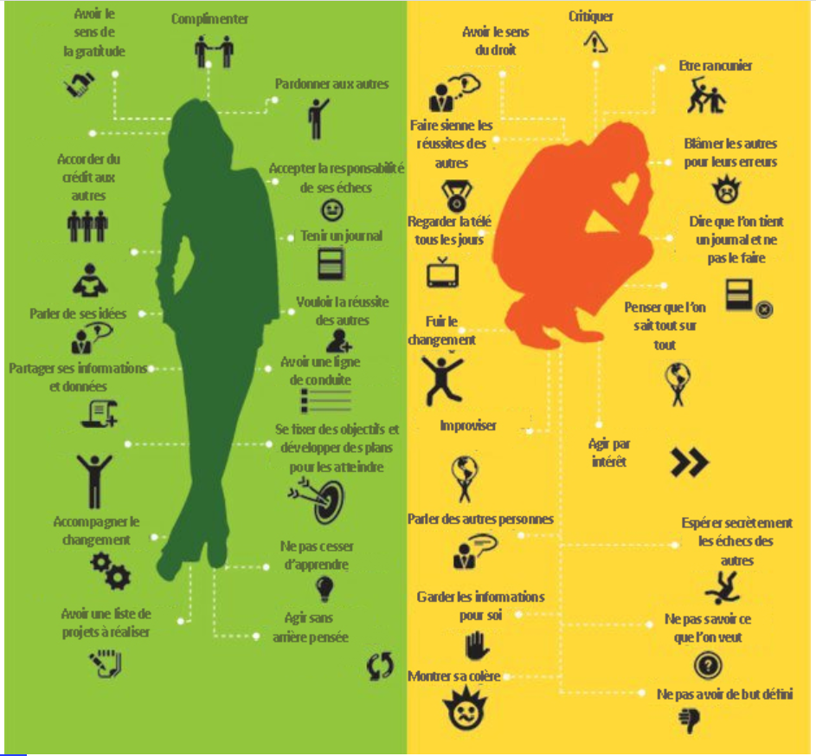
❶ ❷
Maintenant, regardez les titres.
Ne vous inquiétez pas si vous encerclé davantage dans la colonne « NE PAS AVOIR DE SUCCÈS », cela ne signifie pas que vous n’allez pas réussir. Cela vous donnera un point de départ.
- Dans quelle colonne avez-vous encerclé plus de descripteurs? ___________________________________

- Quels sont les descripteurs qui vous ont surpris dans la colonne « NE PAS AVOIR DE SUCCÈS »? Expliquer pourquoi.
________________________________________________________________________________________________________________________________________________________________________________________________________________________________________________

- Quels descripteurs font du sens dans la colonne « AVOIR DU SUCCÈS »? Expliquez pourquoi ils font du sens, dans la vie, à l’école ou au travail.
________________________________________________________________________________________________________________________________________________________________________________________________________________________________________________________________________________________________________________________________

- ÉTABLISSEMENT D’OBJECTIFS : Sélectionnez un descripteur que vous pouvez commencer à inclure dans votre vie. Écrivez-le ici : ________________________________________________

- Écrivez votre plan EXACT pour l’inclure dans votre vie. Que ferez-vous ou ne ferez-vous pas?
________________________________________________________________________________________________________________________________________________________________________________________________________________________________________________

- Comment pensez-vous que votre vie sera différente en faisant ce changement?
________________________________________________________________________________________________________________________________________________________________________________________________________________________________________________

Visionne : https://www.youtube.com/watch?v=eOpKziGrxSE&feature=emb_logo

